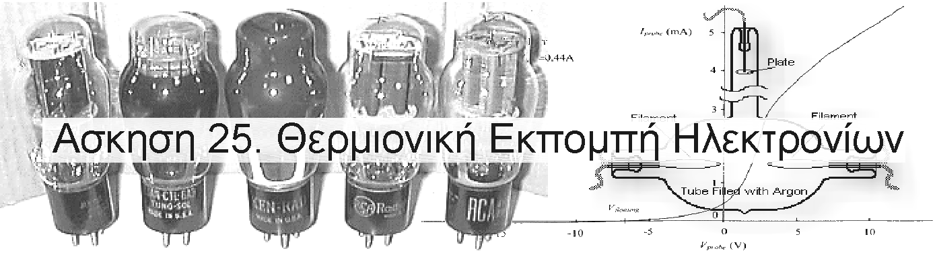
Υπεύθυνος: Β.Πέογλος | Δημήτρης Κουζής Λουκάς  ΤΕΜΦΕ 09099149  Ημερ/νια: 24/1/2002

Σκοπός: Στο πείραμα αυτό θα μελετήσουμε το φαινόμενο της θερμιονικής εκπομπής και των νόμων οι οποίοι την διέπουν. Στην πράξη θα προσδιορίσουμε το έργο εξαγωγής ηλεκτρονίων από το βολφράμιο και θα ελέγξουμε την ισχύ του νόμου του Langmuir για το ανοδικό ρεύμα μιας διόδου κενού.

Θεωρία: Τα μέταλα σε υψιλές θερμοκρασίες εκπέμπουν ηλεκτρόνια. Σε περίπτωση που αυτά δεν συλλέγονται από κάποιο αγωγό, δημιουργούν ένα νέφος ηλεκτρονίων πάνω απ’τη θερμή επιφάνεια η οποία ονομάζεται κάθοδος. Αν απέναντι από την κάθοδο τοποθετήσουμε ένα ψυχρό αγωγό λειτουργεί ως συλλέκτης ηλεκτρονίων και ονομάζεται άνοδος. Ως σύστημα η κάθοδος και η άνοδος λειτουργούν ως δίοδος κενού (vacuum tube).

Το ηλεκτρικό ρέυμα το οποίο δημιουργείται με την κίνηση των ηλεκτρονίων από την κάθοδο προς την άνοδο αποτελεί συνάρτηση της ανοδικής τάσης Uα και της θερμοκρασίας της καθόδου.

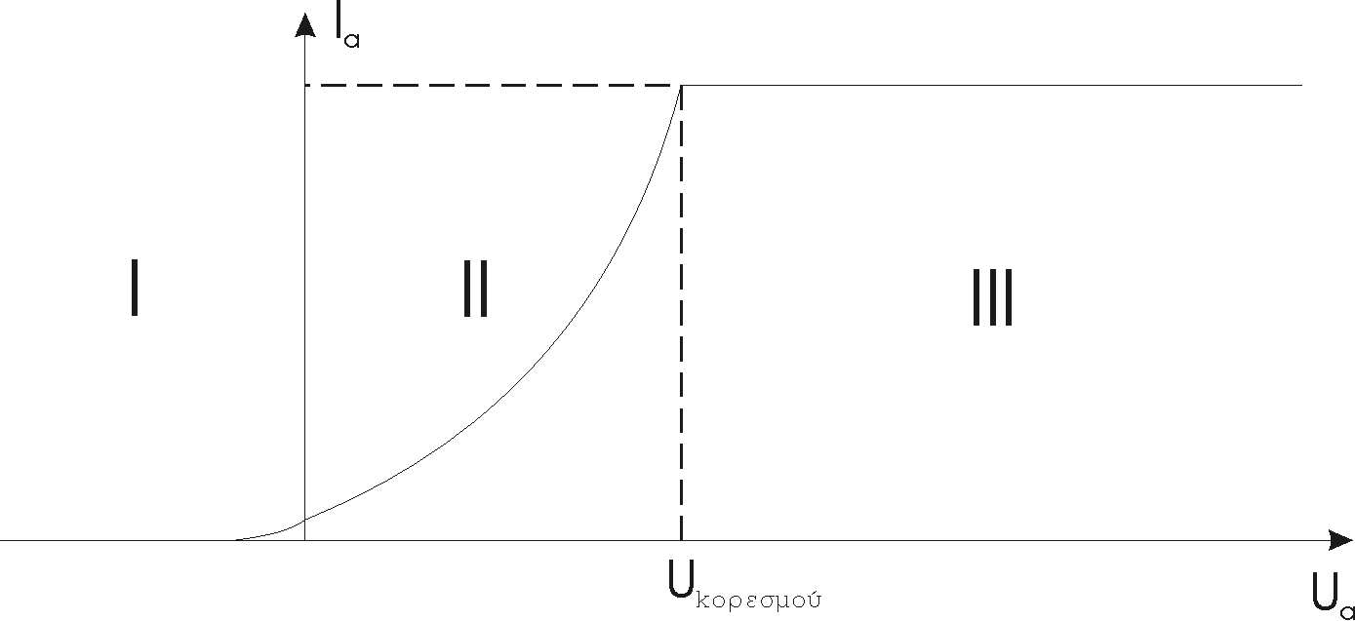
Το ρεύμα ανόδου στην περιοχή Ι (για αρνητικό U) οφείλεται στην έξοδο των ηλεκτρονίων με μεγάλες ταχύτητες πρός την άνοδο η οποία τα απωθεί. Στην περιοχή ΙΙ (με 0<U_{ανόδου}<U_{κορ}), το ανοδικό ρεύμα ακολουθεί τον νόμο του Langmuir ή νόμο των 3/2. Στην περιοχή ΙΙΙ (δηλαδή για τάση U_{ανόδου}>U_{κορ}), το ρεύμα παραμένει αμετάβλητο λόγω του φαινομένου Shottky. Αυτή η μικρή άυξηση οφείλεται στη μείωση του έργου εξαγωγής που προκαλεί η ανοδική τάση.

Το μέταλο υπό κανονικές συνθήκες δεν εκπέμπει ηλεκτρόνια. Η ενέργεια που απαιτείται για να εκπεμφθούν λέγεται ενέργεια εξαγωγής. Η σχέση που συνδέει το ρεύμα θερμιονικής εκπομπής με την θερμοκρασία αποτελεί τον νόμο του Richardson:
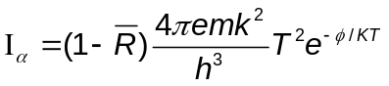
Όπου είναι ο μέσος συντελεστής ανάκλασης των ηλεκτρονίων από το δυναμικό φράγμα της επιφάνειας.

Όταν το ρεύμα είναι στην περιοχή ΙΙ πολλά ηλεκτρόνια επιστρέφουν πίσω από την άνοδο στην κάθοδο. Αποτέλεσμα αυτού είναι το πεδίο που δημιουργείται να αντιστέκεται σ’αυτό της ανοδικής τάσης μεταβάλλοντας την ισορροπία ηλεκτρονίων που φθάνουν στην άνοδο και επιστρέφουν στην κάθοδο. Έτσι πάντα το ρεύμα της διόδου είναι μικρότερο από το ρεύμα κόρου.

Η διάταξη που χρησιμοποιούμε είναι η εξής:

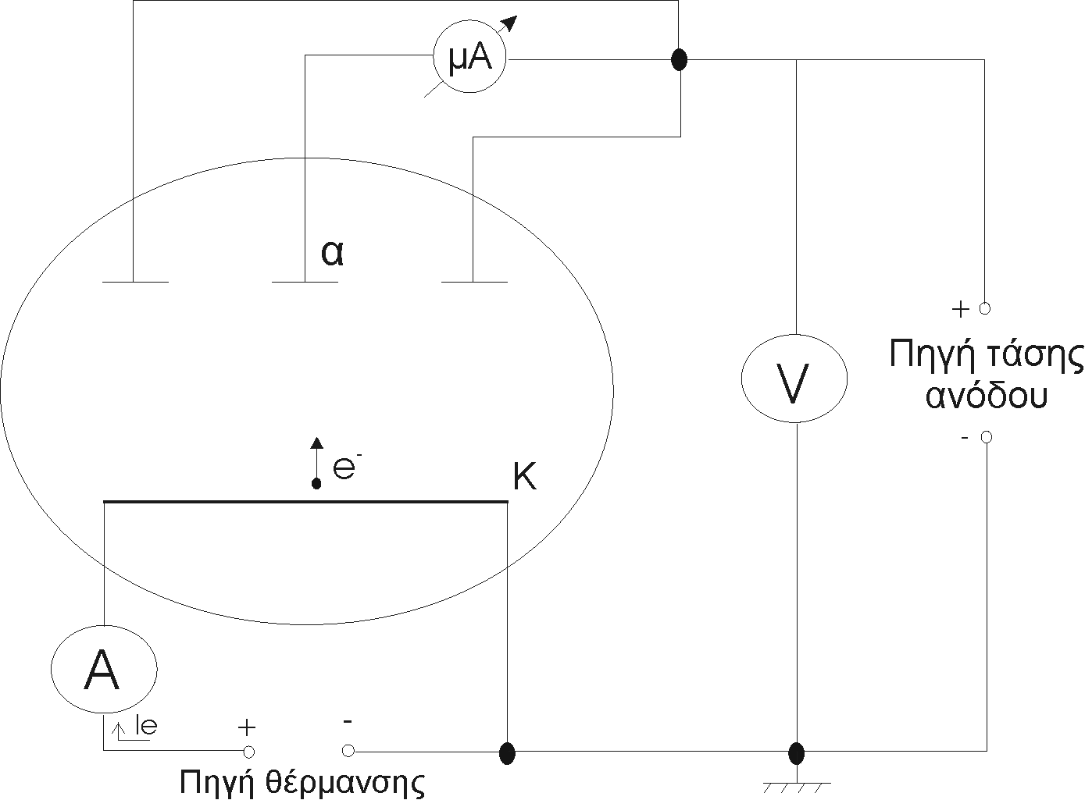

Την θερμοκρασία της λυχνίας δεν την μετράμε άμμεσα αλλά μέσω του ρεύματος που διαρρέει το νήμα θέρμανσης της λυχνίας. Γι’αυτό και το πολύμετρο που χρησιμοποιούμε για την μέτρηση του ρεύματος αυτού είναι αυξημένης ακρίβειας.

Μέθοδος:

Στο Πείραμα 1 θα προσπαθήσουμε να επαληθεύσουμε πειραματικά τον νόμο των 3/2. Το παραπάνω πρόβλημα ανάγεται στον προσδιορισμό της κλίσης της ευθείας του 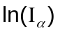 συναρτήσει του 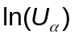 η αποία πρέπει να είναι ίση με 3/2. Πράγματι, σύμφωνα με τον νόμο του Langmuir, είναι: 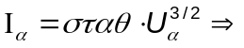 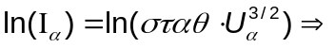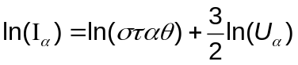. Για τον σκοπό αυτό παίρνουμε μετρήσεις σε συγκεκριμένη θερμοκρασία (2100Κ) και για U_{α} από 0 εως 30V όπου όπως βλέπουμε από τις ευρύτερες γραφικές παραστάσεις του Iα συναρτήσει της U_{α} ανήκουν ξεκάθαρα στην περιοχή ΙΙ.

Στο πείραμα 2, υπολογίζουμε το έργο εξαγωγής του Βολφραμίου. Η μέθοδος μοιάζει με την προηγούμενη. Σύμφωνα με τον νόμο του Richardson ισχύει:

ή απλούστερα: 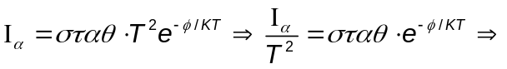

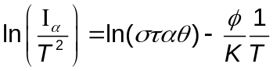
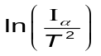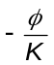Συνεπώς η γραφική παράσταση του συναρτήσει του 1/Τ είναι ευθεία με κλίση . Για την χάραξη αυτής της γραφικής παράστασης αρκεί να πάρουμε μετρήσεις του Ι_{α} και της θερμοκρασίας καθόδου T. Έτσι και κάνουμε. Για σταθερή τάση ανόδου Uα=300V μεταβάλουμε τη θερμοκρασία στην περιοχή των 1700 ως 2100Κ και παίρνουμε τις αντίστοιχες τιμές για το ρεύμα Ι_{α}.

Επεξεργασία των μετρήσεων:

25.5.1.Πείραμα 1

Οι ανοδικές τάσεις και τα ανοδικά ρεύματα για διάφορες θερμοκρασίες καθόδου, όπως προκύπτουν από το πείραμα 1:

Πίνακας Ι
Τ=2000Κ |  | Τ=2050Κ |  | Τ=2100Κ
U_{α} (V) | Ι_{α} (μA) | U_{α} (V) | Ι_{α} (μA) | U_{α} (V) | Ι_{α} (μA)
0 | 0,0 | 0 | 0,0 | 0 | 0,1
5 | 8,5 | 5 | 12,6 | 5 | 20,1
10 | 17,2 | 10 | 27,9 | 10 | 41,1
15 | 23,0 | 15 | 39,9 | 15 | 62,4
20 | 28,0 | 20 | 50,3 | 20 | 81,5
25 | 31,6 | 25 | 59,9 | 25 | 98,5
30 | 33,9 | 30 | 67,7 | 30 | 116,1
50 | 37,8 | 50 | 81,1 | 50 | 161,3
70 | 39,5 | 70 | 86,2 | 70 | 176,7
90 | 40,5 | 90 | 88,9 | 90 | 184,5
110 | 41,1 | 110 | 90,6 | 110 | 192,1
130 | 41,6 | 130 | 91,7 | 130 | 195,2
150 | 42,0 | 150 | 92,7 | 150 | 197,3
200 | 42,9 | 200 | 94,6 | 200 | 200
250 | 43,5 | 250 | 96,0 | 250 | 203
300 | 44,1 | 300 | 97,3 | 300 | 206

Για τη θερμοκρασία των 2100Κ κάνουμε την γραφική παράσταση των ln(I_{α}), ln(V_{α}) η οποία σύμφωνα με τον νόμο των «3/2» πρέπει να είναι ευθεία με κλίση 3/2. Πράγματι είναι ευθεία και για τον προσδιορισμό της κλίσης εφαρμόζουμε τη μέθοδο των ελαχίστων τετραγώνων:

Πίνακας ελαχίστων τετραγώνων για την γραφική παράσταση ln(I_{α}), ln(V_{α})
Χ | Υ | Χ² | ΧΥ | d | d² |  | 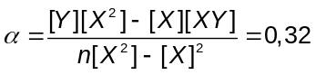  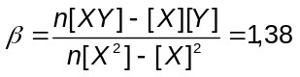  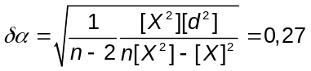  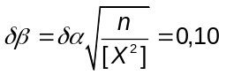
0 | 0 | 0 | 0 | -0,32 | 0,10
1,6 | 3,0 | 2,6 | 4,8 | 0,46 | 0,22
2,3 | 3,7 | 5,3 | 8,6 | 0,24 | 0,055
2,7 | 4,1 | 7,3 | 11,2 | 0,081 | 0,007
3,0 | 4,4 | 9,0 | 13,2 | -0,048 | 0,002
3,2 | 4,5 | 10,4 | 14,8 | -0,16 | 0,026
3,4 | 4,7 | 11,6 | 16,2 | -0,25 | 0,062
[x]=16,2 | [y]=24,6 | [Χ²]=46,2 | [ΧΥ]=68.7 |  | [d²]=0,47

Βλέπουμε ότι η κλίση της ευθείας είναι 1,38±0,10 συνεπώς όχι μόνο είναι κοντά στο αναμενόμενο 1,5 αλλά επιπλέον η αναμενόμενη τιμή βρίσκεται κοντά στα όρια του σφάλματος.Οι αποκλίσεις οφείλονται στο γεγονός ότι το πεδίο ανάμεσα στην άνοδο και την κάθοδο δεν είναι ομογενές.

25.5.2 Πείραμα 2

Με ανοδική τάση V_{α}=300V πήραμε τις παρακάτω μετρήσεις για το ρεύμα ανόδου συναρτήσει της θερμοκρασίας της καθόδου και συμπληρώσαμε τον πίνακα. Μετρήσαμε μία φορά καθώς ψύχαμε τη λυχνία (1) και μία θερμαίνοντάς την (2). Για την συμπλήρωση της τελευταίας στήλης χρησιμοποιήσαμε τον μέσο όρο των δύο σειρών μετρήσεων:

Πίνακας ΙΙ
Ι_{θ} (Α) | T (K) | Ι_{α} (μΑ)(1) | Ι_{α} (μΑ)(2) | 1/Τ (10⁻⁴*Κ⁻¹) | ln(I_{α}/T²)
2,267 | 2100 | 203,0 | 206,0 | 4,76 | -9,98
2,167 | 2050 | 95,6 | 97,8 | 4,88 | -10,68
2,068 | 2000 | 43,6 | 44,6 | 5,00 | -11,42
1,973 | 1950 | 19,4 | 19,7 | 5,13 | -12,18
1,877 | 1900 | 8,1 | 8,3 | 5,26 | -13,00
1,784 | 1850 | 3,3 | 3,3 | 5,41 | -13,85
1,692 | 1800 | 1,3 | 1,3 | 5,56 | -14,73
1,602 | 1750 | 0,5 | 0,5 | 5,71 | -15,62
1,512 | 1700 | 0,2 | 0,2 | 5,88 | -16,49

Έπειτα σχεδιάζουμε την ευθεία Richardson και υπολογίζουμε την κλίση της και το σφάλμα της με την μέθοδο των ελαχίστων τετραγώνων:

Πίνακας ελαχίστων τετραγώνων για την ευθεία Richardson
Χ | Υ | Χ² | ΧΥ | d | d² |  | 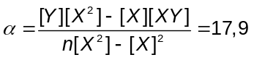  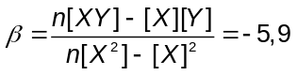  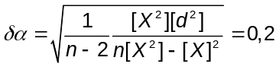  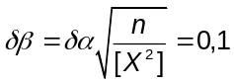
4,8 | -10,0 | 22,7 | -47,5 | 0,029 | 0,0009
4,9 | -10,7 | 23,8 | -52,1 | 0,033 | 0,0011
5,0 | -11,4 | 25,0 | -57,1 | -0,003 | 0,0001
5,1 | -12,2 | 26,3 | -62,5 | -0,001 | 0,0001
5,3 | -13,0 | 27,7 | -68,4 | -0,057 | 0,0033
5,4 | -13,9 | 29,3 | -74,9 | -0,027 | 0,0008
5,6 | -14,7 | 30,9 | -81,9 | -0,027 | 0,0008
5,7 | -15,6 | 32,6 | -89,2 | -0,037 | 0,0014
5,9 | -16,5 | 34,6 | -97,0 | 0,090 | 0,0081
[x]=47,6 | [y]=-118,0 | [Χ²]=252,8 | [ΧΥ]=-630,6 |  | [d²]=0,016

Απο τα παραπάνω βλέπουμε ότι η κλίση της ευθείας είναι –5,9±0,1 επί έναν 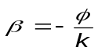συντελεστή 10⁴ που κρύβεται στις τιμές του Χ.
Για την κλίση αυτή ισχύει: όπου k η σταθερά Boltzmann. Έτσι υπολογίζουμε το έργο εξαγωγής του Βολφραμίου φ=5,1±0,1 eV / K. Η αποδεκτή τιμή του φ είναι 4,54. Βλέπουμε ότι η τιμή που προσδιορίσαμε πειραματικά είναι αρκετά κοντά στην αναμενόμενη. Και πάλι το σφάλμα οφείλεται στο ότι το πεδίο ανάμεσα στην άνοδο και την κάθοδο δεν είναι ομογενές.

Συμπέρασμα: Οι μετρήσεις είναι πάρα πολύ καλές και σίγουρα δικεολογούν τόσο την επιλογή οργάνου ακριβείας για την μέτρηση του ρεύματος θέρμανσης όσο και την επιλογή των μεθόδων αυτών για την μέτρηση του έργου εξαγωγής του Βολφραμίου και την επαλήθευση του νόμου των «3/2».



Βιβλιογραφία

Βιβλία: Εργαστηριακές Ασκήσεις φυσικής (Σημειώσεις).

Internet: http://www.tubeworld.com/
http://www.amasci.com/freenrg/balllg1.html
http://www.physics.ucla.edu/plasma-exp/180E- W97/LprobeAnalysis.html

15/2/2002 Δημήτρης Κουζής - Λουκάς

